湛江市第二十一中2020年上学期高三地理9月份月考试题
第I卷（选择题48分）
一、选择题：每小题四个选项中，只有一项是最符合题目要求的. 本题有16个小题，每小题3分，共48分。
1977年，浙江柳市镇人成立家庭作坊，简单加工和组装生产低压电器零部件，并开设门市店售卖，以独特的“前店后厂”生产方式迅速发展，现已成为我国最大的低压电器集散中心，形成以高低压电器、电子、仪表等为主导的产业体系，拥有相关企业8700余家，被誉为“中国电器之都”。随着5G的来临，我国即将进行大规模的智能电网改造，家庭消费趋向智能电器，柳市电气企业也开始转向智能化电器领域。
据此完成下面小题。
1. 1977年柳市镇兴起 “前店后厂”作坊式工厂，最能说明该类工厂（ ）
A. 制造能力强 B. 物流能力强 C. 适应能力强 D. 研发能力强
2. 柳市成为国内最大低压电器集散中心主要是因为该地（ ）
A. 劳动力充足 B. 产品质量好 C. 消费市场广阔 D. 协作条件优越
3. 柳市电气企业转向智能化电器领域，主要为了（ ）
A. 降低环境污染程度 B. 满足消费者的需求
C. 提高企业的知名度 D. 扩大企业的生产规模
芒果为阳性物种，对气温适应性广，但生殖生长对气象条件要求比较严格。芒果一般在11~12月花芽分化，12月~次年2月开花，开花期对光照的要求较高，充足的光照条件有利于开花授粉。湿度适宜度指数更能反映芒果单产的丰歉情况，开花期间天气干燥对芒果丰产较为有利。下图示意昌江芒果开花期气象适宜度。据此完成3-4题。
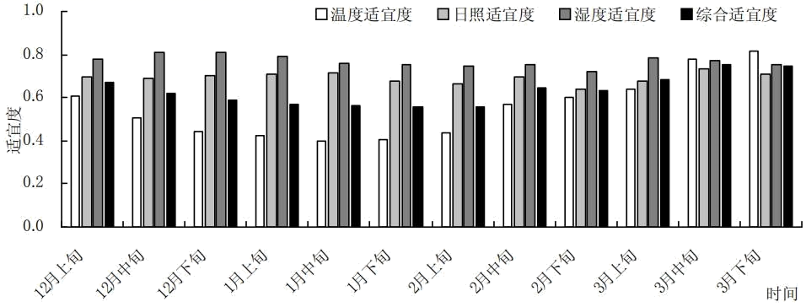
3. 昌江芒果开花期内，最为干燥的时间是（ ）
A. 12月中旬 B. 1月中旬 C. 2月下旬 D. 3月下旬
4. 昌江新品种芒果开花期在12月中旬及以前，或2月中旬及以后，可以大概率避开（ ）
A. 低温天气 B. 温暖天气 C. 干燥天气 D. 潮湿天气
2020年7月26日重庆武隆区发生山体滑坡，壅塞乌江支流，形成堰塞湖，威胁沿河居民生命和财产安全。下图为滑坡示意图。据此完成5-7题。
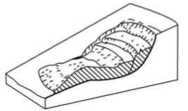
5. 滑坡发生后，坡面等高线示意图为（ ）
A. 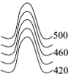 B. 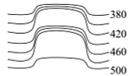
C. 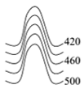 D. 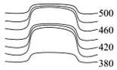
6. 河流沿岸的聚落（ ）
A. 为取水方便，在上游峡谷多选择地势较低处
B. 为防范洪灾，在上游峡谷多选择地势较高处
C. 在下游平原多选择地势较高处，以通风透气
D. 在下游平原多选择地势较低处，以便于耕作
7. 为防范滑坡，加强滑坡的监测需使用（ ）
A. 遥感技术 B. 北斗系统 C. 地理信息系统 D. 无人机群
长江口是一个丰水、多沙、中等潮汐强度的河口湾，在河流与海洋相互作用下，形成了崇明等一系列岛屿。下图是长江河口示意图，图中的涨落潮优势转换界是河流径流和海洋潮流动力的平衡地带，在近底层涨落潮流相抵后净流速等于零的地方。据此完成8-10题。
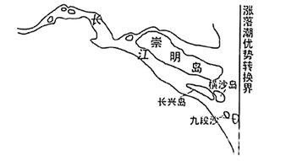
8. 若涨落潮优势转换界向东偏移，其原因可能是（ ）
A. 全球气候变暖 B. 长江上游水土流失加剧
C. 东亚季风增强 D. 长江上游修建水利枢纽
9. 长江河口崇明等岛屿形成的先后顺序为（ ）
A. 崇明岛、长兴岛或横沙岛、九段沙 B. 崇明岛、九段沙、长兴岛或横沙岛
C. 九段沙、长兴岛或横沙岛、崇明岛 D. 九段沙、崇明岛、长兴岛或横沙岛
10. 长江河口涨潮通道偏向长江北岸的主要原因是（ ）
A. 喇叭形河口 B. 洋流方向 C. 地转偏向力 D. 盛行风向
城市的辐射半径越大，影响的地区范围越广，即其经济辐射力越强。长三角经济圈中，上海、南京、苏州、无锡、杭州和宁波具有经济辐射力，其他城市为接受经济辐射的城市。上海市的辐射范围几乎覆盖整个长三角经济区，对长三角经济区的经济发展有重要影响。下图示意2003～2012年上海市辐射半径变化。据此完成11-12题。
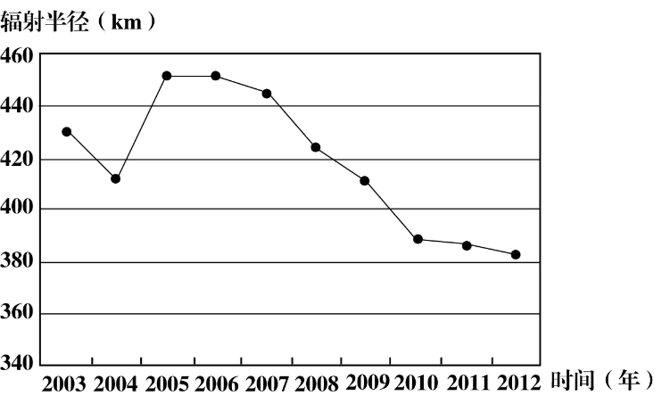
11. 对上海市经济辐射力影响程度最大的指标是（ ）
A. 交通状况 B. 经济发展水平 C. 科技实力 D. 对外开放水平
12. 引起2005～2012年上海市辐射半径变化的主要原因是（ ）
A. 上海市经济水平下滑 B. 周边城市综合实力提高
C. 上海市城市规模扩大 D. 辐射区交通通达度提高
产业区位基尼系数反映产业空间分布的不均匀程度。它的值越大，表明产业在空间的分布越不均匀。下图示意2000～2016年我国高耗能产业区位基尼系数变化。据此完成13-14题。
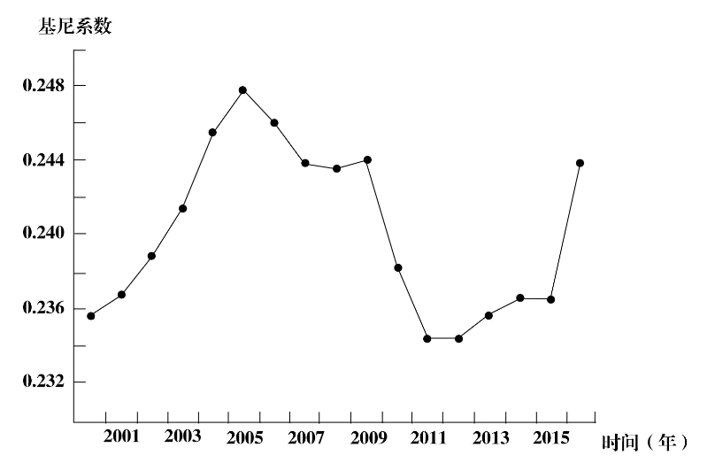
13. 图示年份中，我国高耗能产业空间集聚程度最大的是（ ）
A. 2000年 B. 2005年 C. 2011年 D. 2016年
14. 引起2009～2011年我国高耗能产业空间变化的主要原因可能是（ ）
①资源丰富 ②环境管制 ③产业基础 ④政策干预
A. ①③ B. ①④ C. ②③ D. ②④
“万里茶道”是一条始于十七世纪末,南起我国武夷山市下梅村,向北穿过蒙古国境内到达通商口岸恰克图,延伸至俄罗斯彼得堡,全长1.3万公里。是丝绸之路衰落在欧亚大陆兴起的又一条重要的因际商道。(如图所示)其中在张家口一-恰克图段,采取的是驼运。依据图文材料,完成15-16题。
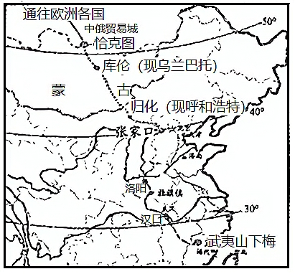
15. 驼队穿越蒙古到达恰克图选择的季节及原因（ ）
A. 春季景色优美 B. 夏季水草丰美 C. 秋季新茶上市 D. 冬季河流封冻
16. 清朝末期“万里茶道"逐渐走向衰落,其主要原因是（ ）
A. 俄罗斯及欧洲市场需求量减小 B. 东亚及东南亚地区茶叶生产迅速发展
C. 新的交通运输线路的建设 D. 中国经济快速发展,茶叶出口量减小
第Ⅱ卷（非选择题共52分）
二、本卷包括必考题和选考题两部分。必考题17至18题，每个题考生都必须做答。选考题19至20题，考生可选做其中一题。
17. 阅读材料，完成下列要求。
材料一大理至瑞丽铁路(大瑞铁路)全长350千米，连接了云南大理和瑞丽两个重要的旅游城市，是云南省“八入滇、四出境”铁路网规划中的重要出境通道之一，建成通车后，大理至瑞丽的时间将由现在约7个小时缩短至约3个小时。大瑞铁路主要经过横断山地区，其中澜沧江大桥全长528米，是由大型构件钢结构和外包混凝土结构构成，是大瑞铁路大保(大理一保山)段的“咽喉”工程。
材料二2020年6月28日上午，澜沧江大桥(位置见下图)连续梁完成混凝土浇筑，实现桥面合龙，标志着大桥主体工程完工。澜沧江大桥位于澜沧江中游，处于高山峡谷中，周围海拔多在3000米以上，该河段大风日数占全年一半以上。
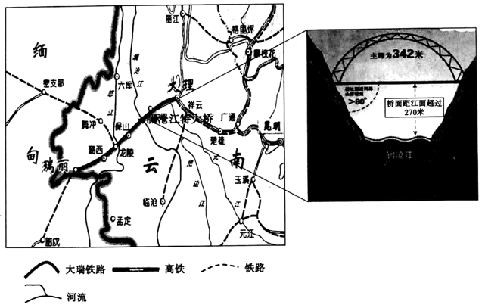
（1）推断澜沧江大桥最适宜施工的季节，并说明理由。（6分）
（2）说明澜沧江大桥采用大型构件钢结构对该项目建设的益处。（4分）
（3）分析澜沧江大桥施工难度大的原因。（6分）
（4）大瑞铁路建成后对云南经济发展积极影响。（6分）
18. 阅读材料，完成下列问题。
每年夏季是澳大利亚的“丛林野火季”。研究表明，澳大利亚林火多发年份与沿岸洋流异常有密切关系。图14示意2019年9月~2020年2月的林火灾区分布。11月起，林火形成的烟尘飘向新西兰，使新西兰各地笼罩在烟霾中。
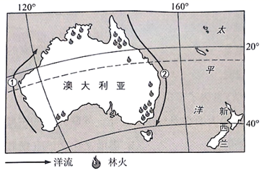

（1）推测与澳大利亚林火发生密切相关的洋流异常是什么？并说明理由。（6分）
（2）试从整体性的角度分析澳大利亚山火对自然环境的危害。（8分）
（3）分析澳大利亚丛林大火对新西兰气候的影响。（6分）
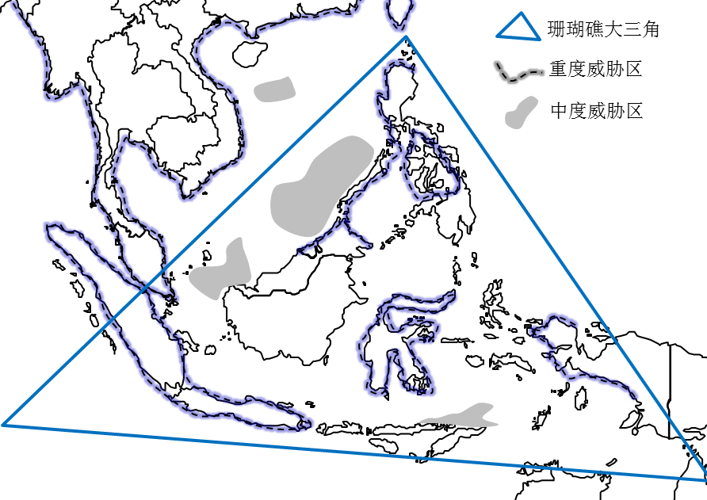
19.【地理一选修2海洋地理】近二十年来，珊瑚礁正在受到日益严重的威胁。除了台风、海啸等自然灾害外，海洋水温异常升高和水体酸化，使得与珊瑚礁共生、为其提供生长所需营养的虫黄藻离弃或死亡，珊瑚和珊瑚藻钙化率降低。人类活动对珊瑚礁的破坏在增强。下图为“珊瑚礁大三角”范围及其遭受的威胁示意图，读图回答下列问题。（10分）

（1）珊瑚礁海岸与________海岸同属于________海岸。（2分）
（2）与中度威胁区相比，重度威胁区的分布特点是________（2分）
（3）威胁珊瑚礁的人类活动主要有：________（2分）
（4）菲律宾群岛的成因是________，该地区面临的主要自然灾害有________、________。（4分）
20. 【地理一选修6环境保护】几年前，我国有关部门就酝酿如何把渤海水引到内蒙、新疆，向贝加尔湖借水到蒙古、新疆，并利用中国的真空管道整流高速运输水系统专利技术无动力地引海水到我国内蒙、新疆等地建立沙漠养鱼场，美国的阿拉巴马州、乔治亚州、佛罗里达州、得克萨斯州等地也纷纷建立起沙漠渔场，并获得了成功。
结合所学知识分析沙漠养鱼场对所在地自然地理环境的影响。（10分）

